trace的优化改进
修订记录
2017-06-15 黄安生 | Init

Story编号和名称
Story.性能.003 trace的优化改进

Story价值和功能介绍

1 任务原因
目前trace结果，记录量大，光靠人工分析比较困难

2任务需求
输出线程执行序列；
每个函数调用平均执行时间；
每个函数调用执行时间峰值；
条件筛选，选择或者过滤掉指定线程；

3 任务功能
函数峰值分析；
函数平均值分析；
程序执行过程输出；
函数调用关系输出；

Story 对外功能接口描述
_pdTraceCB::start的接口修改，增加需要追踪的线程ID数组
原：INT32 _pdTraceCB::start( UINT64 size, UINT32 mask,std::vector<UINT64>*funcCode )
新：INT32 _pdTraceCB::start( UINT64 size, UINT32 mask,std::vector<UINT64>*funcCode,std::vector<UINT32>*tids )

Story约束和依赖

Story简单设计

trace的优化改进内容

包含两个部分：trace记录过程的优化，以及trace分析的重构。

trace记录过程的优化
包含两个问题；
- trace记录内存利用率问题；
- 内存循环利用导致旧数据丢失问题；

trace分析的重构
负责对dump文件的解析，主要包含以下信息的生成：
- 将二进制的dump文件解析成可阅读的fmt文件；
- 输出每个线程的程序执行序列（flw文件）；
- 根据trace中函数的entry与exit，分析每个函数每次调用的执行时间，并保留最长的五个记录；
- 分析每个trace的执行次数，以及平均执行时间；
- 峰值（异常）片段的记录；

Trace记录过程的优化

trace的记录空间利用率问题
    - 问题分析
trace结构格式
//函数记录结构
struct _pdTraceRecord
{
CHAR _eyeCatcher [ TRACE_EYE_CATCHER_SIZE ] ;
UINT32 _functionID ;
UINT32 _tid ;
UINT16 _line ;
UINT16 _recordSize ;
UINT8 _numArgs ;
UINT8 _flag ;
ossTimestamp _timestamp ;
} ;
//参数结构
struct _pdTraceArgTuple
{
_pdTraceArgumentType x ;
const void *y ;
INT32 z ;
} ;

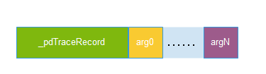
图2.1-1 一个trace记录的完整结构

trace内存空间管理方式
- 一次分配，然后分片
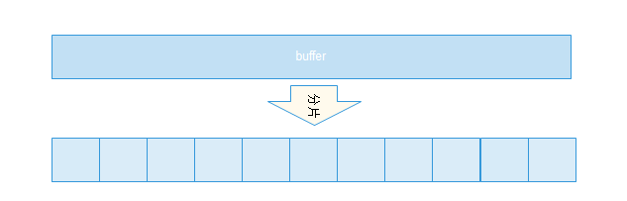
图2.1-2 分片

- 以片为单位分配
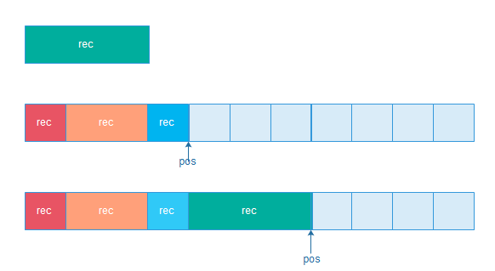
图2.1-3 插入一条trace记录

- 循环使用
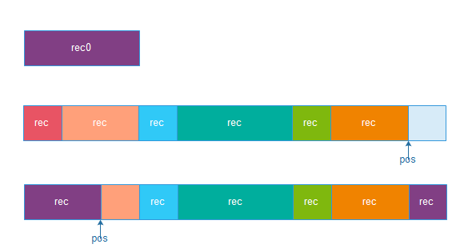
图2.1-4 分片循环使用

空间利用率分析
分片的大小：TRACE_SLOT_SIZE（64字节）；
Trace记录大小（不含参数）：48字节；
PD_TRACE_ENTRY和PD_TRACE_EXIT记录的都是不带参数的，分配一个片；
PD_TRACE_EXITRC带一个参数，其大小68字节，需分配两个片（128）大小；
据统计，PD_TRACE_EXIT与PD_TRACE_EXITRC比例为1:2；
所有，真实空间利用率：$\frac{1}{2}*\frac{48}{64}+ \frac{1}{2}\left(\frac{1}{3}*\frac{48}{64} + \frac{2}{3}* \frac{68}{128}\right) ≈ \frac{2}{3}$
    - 解决方案
不使用分片方式（不支持随机读方式）
不使用分片方式，要多少空间给多少空间
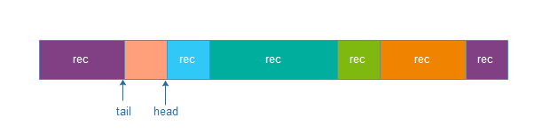
图2.1-5 方案二示意图

优点：不会产生空间碎片，空间利用率高；
缺点：不能随机读取记录；

    - 备选方案
调整块的大小
调整为一个片最小长度（即一个trace记录的大小）48字节，其利用率估计为$\frac{11}{12}$。

（以1M空间测试结果）
版本 | 数据量 | 启动trace的时间增长
原始版本 | 10185 | 38%
结构调整 | 10921 | 不影响
调整分片 | 19966 | 不影响
循环队列 | 22589 | 31%

内存块循环利用引起数据丢失问题
    - 问题分析
trace的整个记录过程都通过一个恒定的内存块以循环队列的方式来存储记录，所以当该队列满时，为了能存储后续的trace，通过释放队尾的trace来提供空间。
    - 解决方案
选择（过滤）某些指定线程。
    - 备选方案
在trace的录入过程中动态分析出峰值片段并另外存储。

Trace的分析

需求的增加
    - 原trace的结果
原trace对dump文件的解析主要输出两个文件，fmt文件与flw文件。
其中fmt文件是对二进制dump文件的翻译，以字符方式表示trace记录流信息如图3.1-1（a）所示。flw文件是在fmt文件基础中，按照线程输出程序执行序列，同时根据函数执行的栈关系体系之间调用的层次信息如图3.1-1（b）所示。
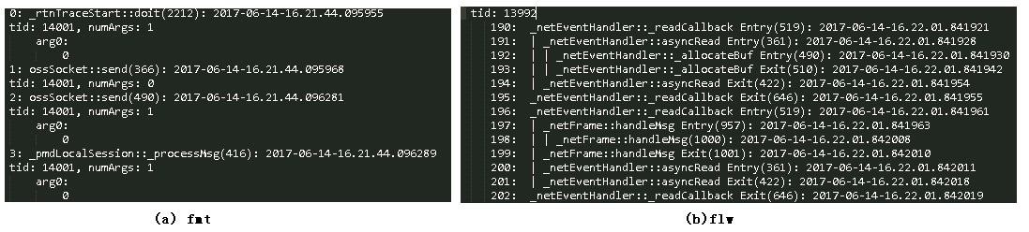
图3.1-1 fmt与flw文件信息

    - trace的新需求
trace是一个问题追踪、性能分析的工具，他根据代码中的trace标记来记录程序的执行过程，在实际的生产过程中trace记录的量是非常庞大的，靠人工仅仅通过fmt与flw文件来分析太过于耗时，所有在原来处理的基础上，有了trace的新需求，以能辅助来追踪程序问题，分析程序的性能：
1）根据trace中函数的entry与exit，分析每个函数每次调用的执行时间；
2）分析每个trace的执行次数，以及平均执行时间，最小时间以及时间开销最大的几个记录；
3）峰值（异常）片段的记录；

    - trace分析结果的定义
根据trace的新需求，输出以下几个文件：
fmt文件：同原trace处理结果；
flw文件：同原trace处理结果；
funcRecord文件：主要保存了trace记录的每个函数执行次数，执行最长的几个记录，执行的最短时、执行的平均时间等相关信息；
except文件：保存trace记录分析出来的某些异常执行片段；

    - 函数执行时间的定义
函数A的执行时间为函数A本身内部所有代码块时间之和。

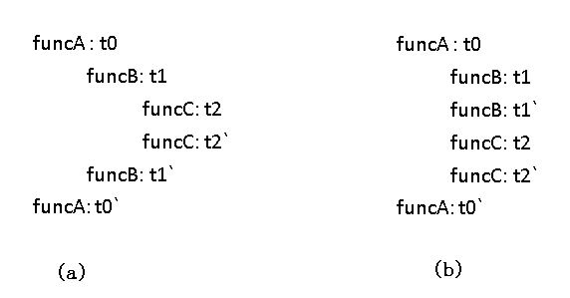

图2.2-1 函数调用方式

如图所示，图2.2-1中(a)图 A函数执行时间t(A) = t0` – t0 – ( t1` – t1 )，图2.2-1中 (b) 图A函数执行时间t(A) = t0` – t0 – ( t1` – t1 ) – ( t2` – t2 )。
    - trace的重构设计

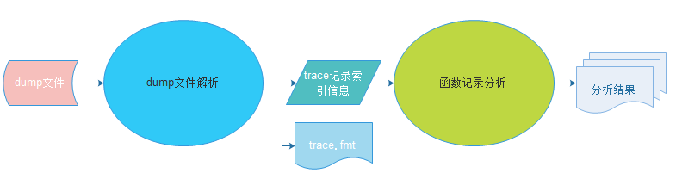
图3.1-2 trace分析模块结构

    - 结构定义
//函数记录结构
struct FunctionRecord
{
UINT32 _indexidx ; //输出片段使用
UINT32 _sequenceNum ;
UINT32 _tid ;
UINT32 _nChild ;
UINT64 _cost ;
UINT64 _maxTimeInterval ;
UINT64 _functionID ;
ossTimestamp _start ;
} ;

struct FunctionSummaryRecord
{
UINT32 _count ;
double _avgcost ;
FunctionRecord _reserveRecords[NUMBER_OF_FUNCTION_RECORD_RESERVATION] ;
} ;

    - trace记录的entry/exit不一致问题
3.1.7.1 问题现象
trace记录的生成根据TRACE标志（PD_TRACE_ENTRY、PD_TRACE_EXIT、PD_TRACE_EXITRC）等标记决定，所以TRACE标志的配对、TRACE标志的位置都可能引起Trace记录的不准确，如图5-3-4所示。

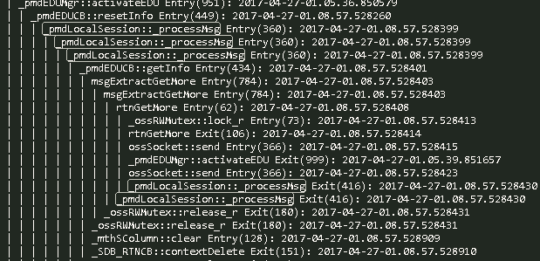
图5-3-4 trace记录的异常情况
3.1.7.2问题分析
该问题的原因在于目标函数中trace标志的准确性，在执行目标函数中因为生成的trace的entry、exit标志不一致导致该层次关系的错误；
出现该问题原因有四种：
1）缺少entry；
2）缺少exit；
3）存在exit没有执行到；
4）entry(A)&&exit(B)；

3.1.7.3处理方式
宁缺毋滥，遇到异常，清空栈

    - 重要执行流程
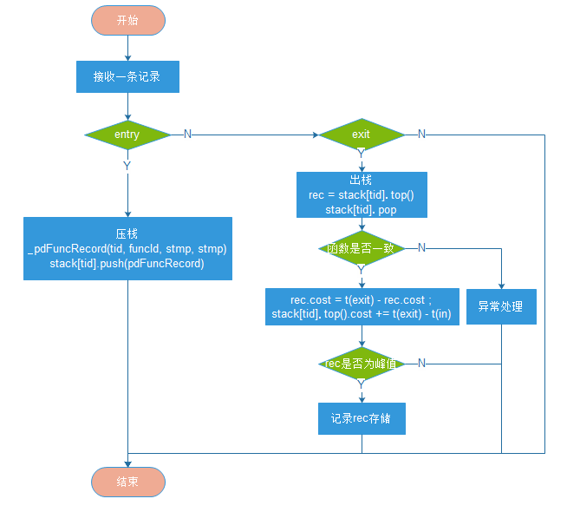
图3.1-3 函数消耗时间计算流程

遗留问题
说明：该特性中暂时未彻底解决或有待改进优化的问题
编号 | 标题 | 描述

验收测试用例
说明: 验收用例是用于表明开发基本功能OK, 满足启动测试最基本需要的一组用例. 验收用例通过,表明开发完成,可启动正式测试;

用例编号 | 用例名称 | 用例操作步骤 | 期望结果
Story.uniondb.mgr.001.001 | 创建DB2 数据源和表,查询DB2数据表 | - 添加DB2 数据源  - 创建表…. | 查询结果与预期相同

Checklist
检查项 | 结论  （NA/N/Y） | 备注
代码是否全部提交SVN，且符合代码规范
原有用例是否全部通过
Story文档是否更新
验收用例是否全部通过
资料是否变更
接口和设计是否通过评审
相关驱动是否变更或添加
周边关联产品或模块是否通知
sdb shell帮助信息是否更新

